――――――――――――――――――――――――
STEP 08 資料B
セブンイレブンの弁当、露骨な底上げ？ ステルス値上げ指摘する声相次ぐ
Webマガジン「Wezzy」2020年9月12日27日
https://wezz-y.com/archives/81502
――――――――――――――――――――――――

大手コンビニチェーン「セブンイレブン」で販売されている弁当の「容器の底上げによるかさ増し」を疑う投稿がSNSに相次いでいる。
特に槍玉に上がっているのが、「スタミナ炭火焼肉弁当」（594円）だ。9月15日から全国で順次発売となっているこの商品、焼肉がいっぱいに敷き詰められており、ボリューム満点な印象を与えるが、容器が著しく薄く実際のボリューム感はない。加えて、一番外側の黒い容器が、ご飯と肉の入っている赤い容器を収める、という二重構造になっている。
同商品以外にも、不自然に盛り上がった形状の弁当やパスタ容器に不満を訴え、容量のかさ増しを指摘する投稿がTwitterに散見された（次ページ）。

セブンイレブンの商品は、これまでにも値段を変えずに容量を減らす「ステルス値上げ」を指摘されている。値段は上がっていないがこっそり内容量を減らすことで実質的な値上げになっている、という意味だ。
2019年5月に「いなり寿司3個入り」（200円）が「やわらかジューシーいなり2個入り」（205円）にリニューアルされた時も、いなり寿司が一つ減らされた上に5円値上げされたことに、「姑息なやり方」だと批判する声が相次いでいた。
消費者庁の物価モニター調査によれば、「3年前と比較して実質値上げが増えたと感じる」と回答した人は82.2％に上っている。このことにネガティブな印象を持っている消費者は多く、「日常的に買っている商品について、実質値上げが原因で買う商品を変えた（または買うのをやめた）ことがある」 （24.8％）と4人に1人が回答しており、企業目線で見ると適切な戦略なのかは疑問符がつく。
実際、江崎グリコのデザート飲料「ドロリッチ」は、発売当初の2007年には大きな支持を集めていたが、ステルス値上げを伴う度重なるリニューアルが影響して、生産が終了（2019年3月）したと言われた。

セブンイレブンは容器の底上げでステルス値上げをしているのだろうか。同社に問い合わせると、容器の変更については環境への配慮だと説明された。
「昨今の環境課題であるプラスチックごみ削減の目的で容器素材を薄くしており、強度を保つための設計であると同時に、レンジ加熱の際に中心まで温まりやすい形状にしております」
現在の容器は環境問題や消費者に配慮したものだという。
また、実際に消費者から容器に関する問い合わせやクレームが入っているかについては「個別のお客様からの指摘・ご意見については、開示を控える」とのことだった。

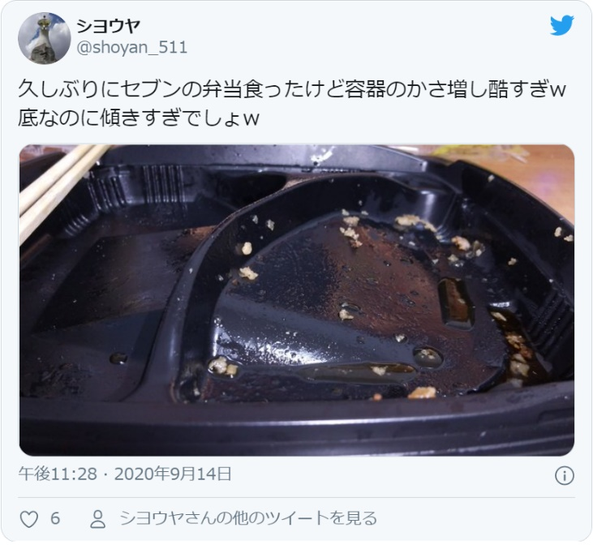

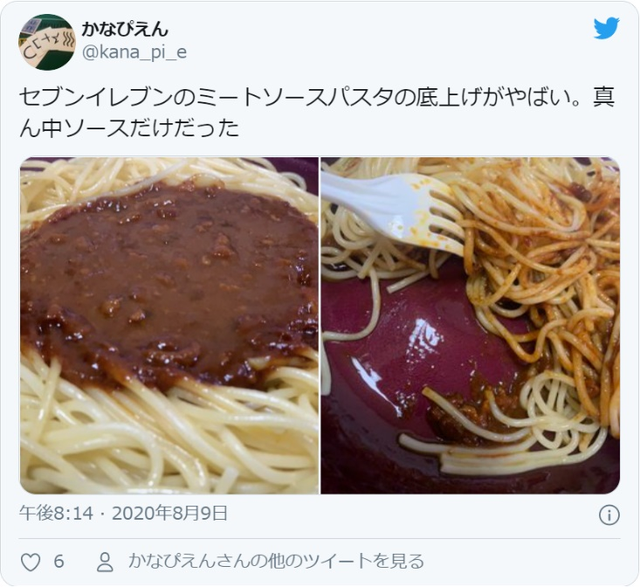

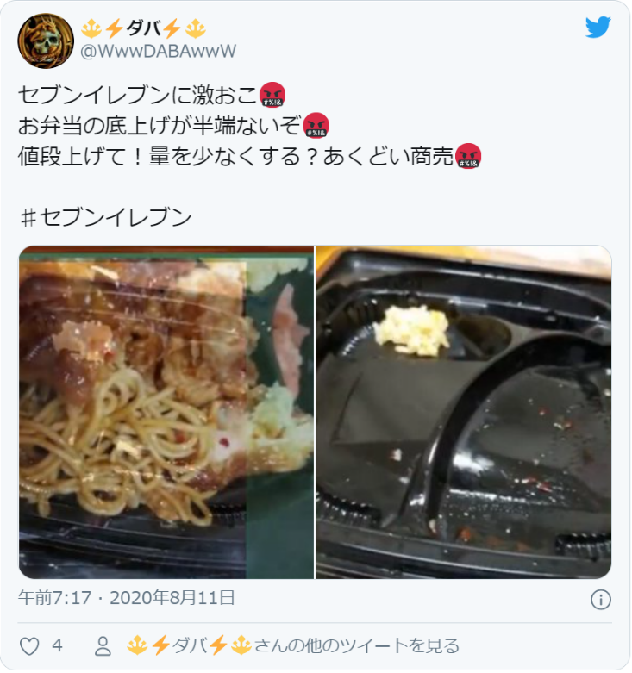
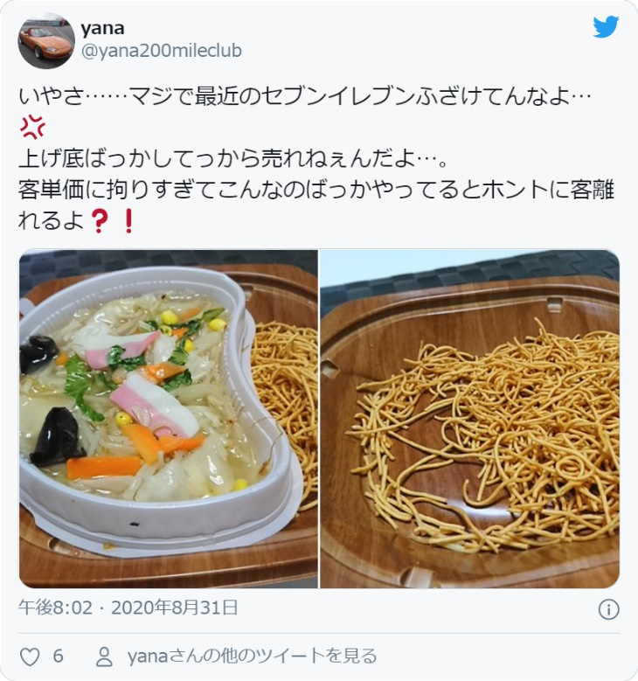

追記・９月にこの記事が出た後、10月には「はりぼてサンドイッチ」が話題になりました。
